Муниципальное дошкольное образовательное автономное учреждение
«Детский сад № 114»

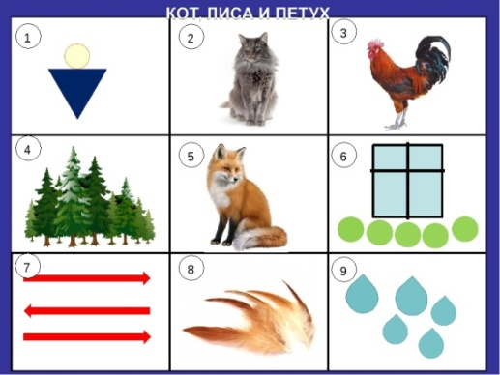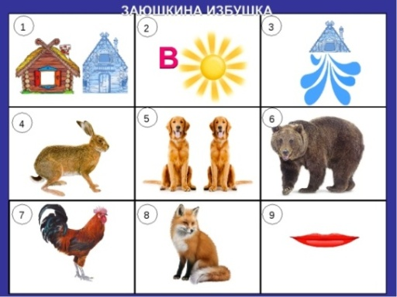

Методические рекомендации:
«Использование метода мнемотехники
для обучения детей пересказу сказок»

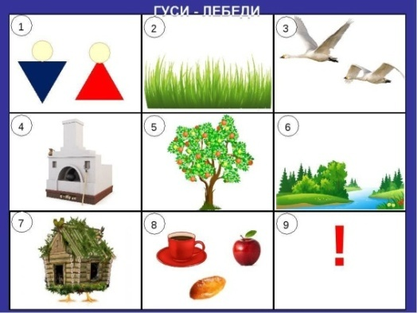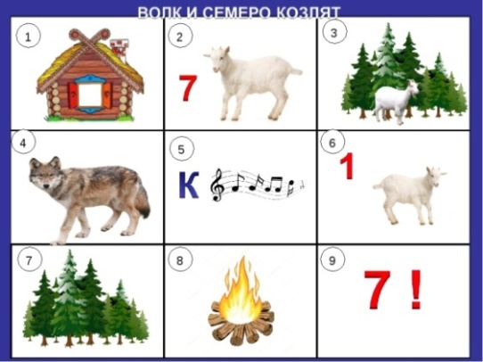

Подготовила:
Чучкалова Валентина Васильевна
воспитатель высшей
квалификационной категории
МДОАУ № 114

г.Оренбург.

«Учите ребёнка каким-нибудь неизвестным ему пяти словам - он будет долго и напрасно мучиться, но свяжите двадцать таких слов с картинками, и он их усвоит на лету». (К. Д. Ушинский).

Аннотация.
Ни для кого не секрет, что в настоящее время всё чаще у детей наблюдаются следующие проблемы: скудный словарный запас, неумение согласовывать слова в предложении, нарушение звукопроизношения, внимания, несовершенно логическое мышление. Поэтому перед нами встала задача научить детей связно, последовательно, грамматически правильно излагать свои мысли, рассказывать о различных событиях из окружающей жизни. В дошкольном возрасте преобладает наглядно-образная память, и запоминание носит в основном непроизвольный характер: дети лучше запоминают события, предметы, факты, явления, близкие их жизненному опыту. При обучении детей, вполне обосновано использование творческих методик, эффективность которых очевидна, наряду с общепринятыми.
Приёмы мнемотехники облегчают запоминание у детей и увеличивают объём памяти путём образования дополнительных ассоциаций.
Мнемотехника - искусство запоминания, совокупность приемов и способов, облегчающих запоминание и увеличивающих объем памяти путем образования искусственных ассоциаций.
Для чего нужна мнемотехника дошкольникам?

Актуальность мнемотехники для дошкольников обусловлена тем, что как раз в этом возрасте у детей преобладает зрительно-образная память. Чаще всего запоминание происходит непроизвольно, просто потому, что какой-то предмет или явление попали в поле зрения ребенка. Если же он будет пытаться выучить и запомнить то, что не подкреплено наглядной картинкой, нечто абстрактное, то на успех рассчитывать не стоит. Мнемотехника для дошкольников как раз помогает упростить процесс запоминания, развить ассоциативное мышление и воображение, повысить внимательность. Более того приемы мнемотехники в результате грамотной работы воспитателя приводят к обогащению словарного запаса и формированию связной речи.
Приёмы мнемотехники облегчают запоминание у детей и увеличивают объём памяти путём образования дополнительных ассоциаций. Овладение приемами работы с мнемотаблицами значительно сокращает время обучения и одновременно решает задачи, направленные на: развитие основных психических процессов – памяти, внимания, образного мышления и речи; перекодирование информации, т. е. преобразования из абстрактных символов в образы; развитие мелкой моторики рук при частичном или полном графическом воспроизведении. Как применять мнемотехнику в детском саду? Мнемотехника в детском саду, как результативный метод запоминания, обычно осваивается на простых примерах.
Для начала детей знакомят с мнемоквадратами – понятными изображения, которые обозначают одно слово, словосочетание, его характеристики или простое предложение. Затем занятия усложняются демонстрируя мнемодорожки – это уже квадрат из четырех картинок, по которым можно составить небольшой рассказ в 2-3 предложения. И, наконец, самая сложная структура – это мнемотаблицы. Они представляют собой изображения основных звеньев, в том числе схематические, по которым можно запомнить и воспроизвести целый рассказ или даже стихотворение. Первоначально таблицы составляют воспитатели, родители, потом к этому процессу можно подключить и ребенка, таким образом, мнемотехника повлияет не только на развитие памяти, но и на фантазию, визуализацию образов ребенком.
В работе с детьми целесообразно использовать мнемотаблицы для: обогащения словарного запаса; при обучении составлению рассказов; при пересказах художественной литературы; при отгадывании и загадывании загадок; при заучивании стихов. Предметно-схематические модели мнемотехники, используемые для развития речи дошкольников должны соответствовать определенным требованиям:
- чётко отражать основные свойства и отношения, которые являются объектом познания, быть по структуре аналогичной изучаемому объекту;
- ярко и отчётливо передавать те свойства и отношения, которые должны быть освоены с её помощью;
- быть простой для восприятия и доступной для создания и действия с ней;
- должна быть создана атмосфера, свобода творчества, у каждого ребёнка может быть своя модель - такая, какую он себе мыслит и представляет.
Но надо отметить, что знакомя дошкольников с мнемотаблицами, необходимо соблюдать алгоритм работы с моделями:
I этап. Это введение элементов схем, символов. Например, обозначения: цвет, форма, величина, действие.
II этап. Использование элементов опорных схем, символов на всех видах занятий, в различных видах деятельности, т. к. у ребёнка не должно быть «привыкания», что этот символ применим только в какой-то одной области, потому что символ универсален.
III этап. Введение отрицаний. Например: не большой, не круглый, не съедобный.
IV этап. Сочетание символов, «чтение» цепочки символов.
V этап. Самостоятельный поиск детьми изображений, символизирующих какое-либо качество.
VI этап. Рассматривание таблицы и разбор того, что на ней изображено.
VII этап. Осуществляется перекодирование информации, т. е. преобразование из абстрактных символов в образы.
VIII этап. После перекодирования осуществляется пересказ сказки или рассказ по заданной теме. В младших группах с помощью воспитателя, в старших самостоятельно. Детям младшего дошкольного возраста трудно уловить обучающую информацию сразу через мнемотаблицу, поэтому с ними удобнее работать при помощи мнемодорожек. Мнемодорожка также несет обучающую информацию, но в небольшом количестве, что очень важно на первых порах обучения ребенка.
Работать с мнемодорожкой можно, используя приемы наложения и приложения (часто используемые в работе с детьми младшего дошкольного возраста, исключая на первых порах метод частичной или полной графической зарисовки. Таким образом, с помощью мнемотаблиц, схем-моделей удаётся достичь следующих результатов: у детей увеличивается круг знаний об окружающем мире; появляется желание пересказывать тексты, придумывать интересные истории; появляется интерес к заучиванию стихов и потешек; словарный запас выходит на более высокий уровень; дети преодолевают робость, застенчивость.
Использование опорных рисунков для обучения заучиванию стихотворений увлекает детей, превращает занятие в игру. Зрительный же образ, сохранившийся у ребенка после прослушивания,
сопровождающегося просмотром рисунков, позволяет значительно быстрее запомнить текст. Для разучивания каждого стихотворения разрабатывается и составляется своя мнемотаблица, подбирает рисунки к выбранному стихотворению (желательно на каждую строчку).
И так, шаг за шагом создается мнемотаблица. Таким образом, чем раньше будем учить детей рассказывать или пересказывать, используя метод мнемотехники, тем лучше подготовим их к школе, так как связная речь является важным показателем умственных способностей ребенка и готовности его к школьному обучению.

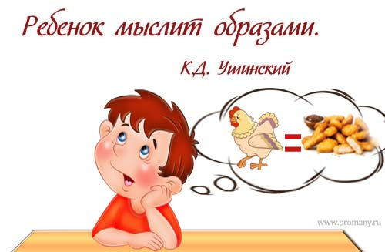

На развитие памяти влияет много факторов, например: сон, еда, атмосфера в семье, совместное чтение, выучивание стихов, ежедневное запоминание информации и прочие.
Так вот именно на запоминании хочу остановиться подробно, и рассказать о методе, который помогает запоминать информацию и тренирует память.
Этот метод называется мнемотехника или его еще называют мнемоника.

Что такое мнемотехника и мнемотаблицы?
Мнемотехника - совокупность приемов и методов, направленных на тренировку памяти, речи, которые помогают быстрее запомнить информацию путем образования ассоциаций, на основе визуального и аудиального, а так же чувственного представления.
Эта техника отлично применяется в детских садах для обучения детей. На занятиях дети учатся красиво и правильно излагать свои мысли.
Чтобы совсем стало понятно, что это такое, приведу пример:
Наверно, многие изучали расположение цветов радуги, используя такую
поговорку:

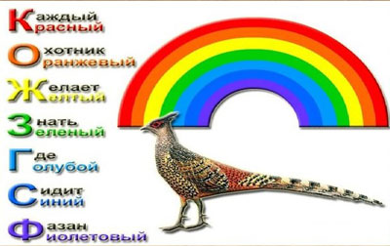
Каждый Охотник Желает Знать Где Сидит Фазан

По первым буквам мы запоминаем какой цвет есть в радуге, и в каком порядке располагаются цвета.
Так вот в этом случае мы пользовались мнемотехникой, мы облегчали себе запоминания путем образования ассоциаций.
Сегодня такая техника набирает популярность и широко используется в детском саду, педагогами, логопедами, психологами.
Знакомить ребенка с мнемотехникой надо постепенно в игровой форме. Сначала показать ребенку мнемоквадрат, потом мнемодорожку, а потом мнемотаблицы.

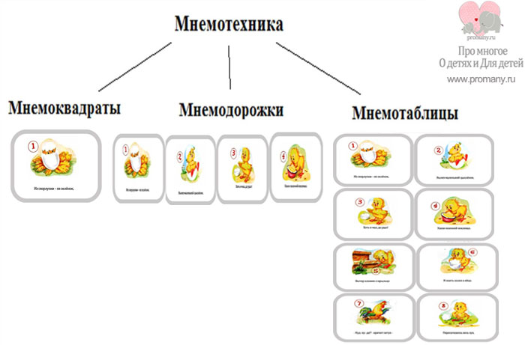
Изображение, которое нарисовано в Мнемоквадрате, обозначает либо одно слово, либо простое предложение.

Мнемоквадрат – это отдельная карточка - изображение с закодированной информацией. Рисунок в квадрате обозначает, либо одно слово, либо словосочетание, либо простое предложение. Это может быть как предмет, так и действие.
Например: ребенок ходит в детский сад у него есть шкаф и кроватка. Для того чтобы запомнить где его шкаф и кровать, на них наклеивают картинку, например, «Черепашку». И теперь ребенок знает, что вещи, на которых есть «Черепашка»- его вещи.
Мнемодорожки состоят из нескольких мнемоквадратов, изображение в каждом квадрате обозначает либо одно слово, либо словосочетание, и по ним уже составляются истории.
Мнемодорожка – это последовательность четырех или более мнемоквадратов, расположенных линейно. Рисунок в каждом квадрате, соответствует одному слову или словосочетанию. Опираясь на изображения, ребенок составляет историю из нескольких простых предложений.

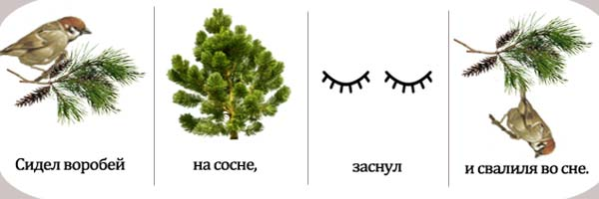

Мнемотаблица - это таблица, поделенная на квадраты, в каждый из квадратов заложена определенная информация. Каждому изображению в квадрате соответствует слово или словосочетание, на основе этих изображение составляется рассказ или учится стих.
Но весь объем информации, который заложен в мнемотаблицах, очень легко усваивается, так как при запоминании работают одновременно и визуальное и слуховое восприятие. Глядя на рисунки, ребенок воспроизводит текстовую информацию, так как в этом процессе одновременно задействовано и слуховое и визуальное восприятие.
При помощи мнемотаблиц легко можно запомнить большой объем информации.
Поэтому, когда ребенок смотрит на картинку и слышит слова, которые относятся к этой картинке, у него возникает взаимосвязь образов. Мозг запоминает эту взаимосвязь, и в дальнейшем, когда ребенок ассоциативно вспоминает по одному из образов, то мозг сразу же воспроизводит все ранее сохраненные образы.

Какая польза от мнемотаблиц для детей.
Положительных развивающих моментов для детей от такой методики, очень много.
Применяя эту технику в жизни, ребенок:
- Развивает память.
- Воображение.
- Интеллект.
- Развивает образное мышление.
- Внимательность.
- Фантазию.
- Учится выстраивать логические цепочки.
- Развивает речь и увеличивает словарный запас.
- Ребенок сможет с легкостью запоминать информацию.

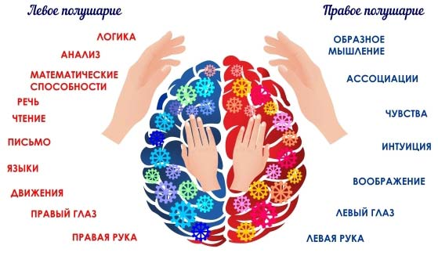
Мнемотехника включает в работу оба полушария головного мозга. Левое, которое отвечает за логическое мышление и развитие речи, и правое, которое отвечает за творческое начало.

С какого возраста можно заниматься мнемотехникой.
Мнемотехникой может заниматься человек от 3 до 99 лет.
С мнемоквадратом можно познакомить ребенка уже в три года, и вызывать у него интерес, так как в этом возрасте, дети любят рассматривать картинки.
В возрасте 4-7 лет уже происходит знакомство с мнемодорожками и мнемотаблицами. С их помощью легко запоминается сложная для восприятия информация. Легко запоминаются стихи, рассказы, скороговорки, загадки, алгоритм одевания, обучение гигиене, изучение цифр и многое другое.

Что нужно для занятий:
Для того чтобы занятия проходили с пользой, стоит придерживаться нескольких простых правил:
- Начинайте с простого. Сначала познакомьтесь с единичными изображениями, а потом постепенно добавляйте сложность. Чтобы у ребенка была уверенность в своих силах.
- Не нагружайте детей. Не стоит показывать больше двух мнемотаблиц в день, и количество квадратов в таблице не должно быть больше 9 штук. Если информации очень много ребенок устанет и не будет положительного эффекта от занятия.
- Изображения должны быть красочными и обязательно цветными, чтобы привлекали внимание ребенка, так как они быстро запоминают цветные образы: солнце - желтое, трава - зеленая, небо –голубое, снег – белый и т.п. Когда ребенок станет постарше, то можно использовать черно – белый вариант.
- Меняйте тему занятий, чтобы не пропал интерес. На одном занятие выучили стих, на другом сказку, на третьем – познакомились с животными Африки.
- Занимайтесь всегда только в хорошем настроение, и в добром расположение духа, тогда когда есть интерес. Заставлять и уговаривать не надо.
- И самое главное. Никаких занятий, только игра. Все только в игровой форме. Заметили, что пропало внимание и интерес ребенка, закончите тренировку. Продолжить можно в другое удобное для Вас время.

Для работы с мнемотаблицами, нужны только сами мнемотаблицы.
То есть используются наглядные пособия – таблицы, где каждое изображение имеет смысл. Таблицы можно создавать на разные темы, и выглядеть они могут по- разному.
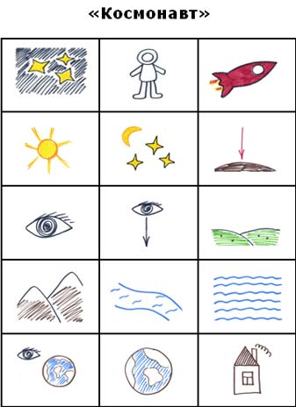
Можно составить таблицу, просто зарисовав карандашами ассоциативные образы, можно использовать яркие картинки. Таблицу можно составить самостоятельно, а можно воспользоваться готовой (готовые таблицы можно выбрать в конце статьи тут).
Для детей от 3 до 5 лет важно чтобы мнемотаблицы были цветные, потому что они быстрей запоминают цветные образы: апельсин – оранжевый, помидор – красный, трава – зеленая, и т.п.
Детям старше можно давать черно – белые таблицы.

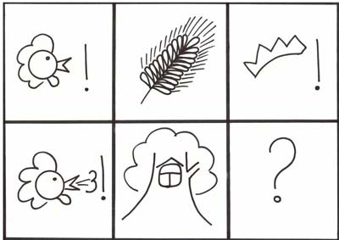
Этапы создания мнемотаблици самостоятельно.
1)Читаем рассказ или стих, выделяем важные моменты.
2) Берем лист бумаги и расчерчиваем его на равные квадраты.
3)В каждом квадрате рисуем картинку, которая, по вашему мнению, ассоциируется со словами этого квадрата.
4) Подписываем каждый квадрат, словами, которые стоит запомнить.

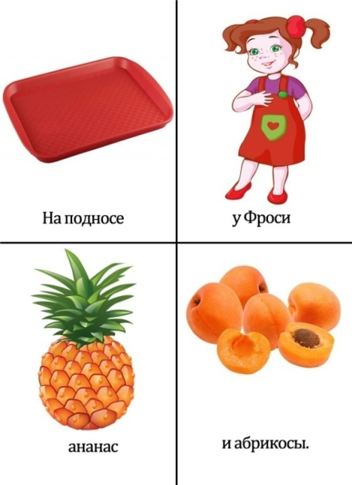
Например, нам нужно создать мнемотаблицу для стиха
На подносе
У Фроси
Ананас
И абрикосы
Как видите изображение этой таблицы: поднос, девочка (Фрося), один ананас, и много абрикос.
Как заниматься по таблицам?

Алгоритм для того, чтобы выучить стих:
- Выразительно прочитать стих.
- Прочитать стих еще раз, показывая изображение в мнемотаблице.
- Уточнить все ли слова знакомы малышу. Если что - то не понятно, или не знакомо, стоит объяснить в простой и доступной форме.
Далее надо прочитать по строчке с опорой на мнемотаблицу, а ребенок должен повторить, смотря на таблицу.
И последнее, ребенок «читает» мнемотаблицу сам. То есть воспроизводит то, что запомнил.
Это примерный план работы с таблицами, каждый ребенок индивидуален. Кому-то достаточно один раз прочитать и показать пальчиком на картинки, и он все запомнил. А кому-то стоит читать много раз для запоминания. В каких - то случаях вы можете предложить малышу раскрасить мнемотаблицу, и в процессе прочитывать текст.
Но в любом случае, запоминание происходит легче, если ситуации изображены на картинках.

Мнемотаблицы:

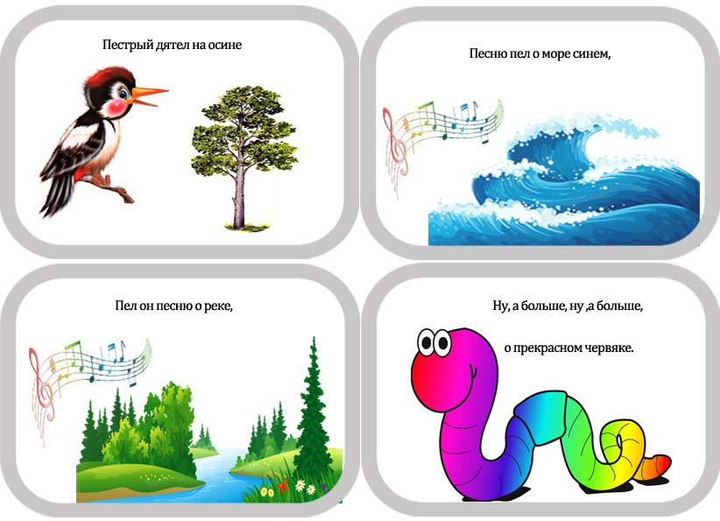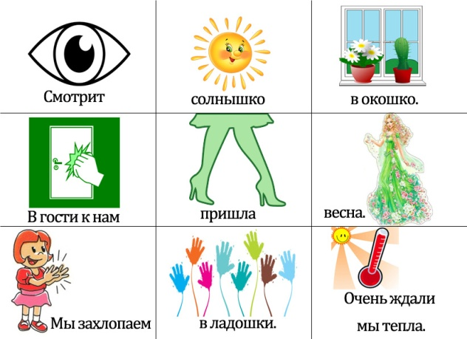

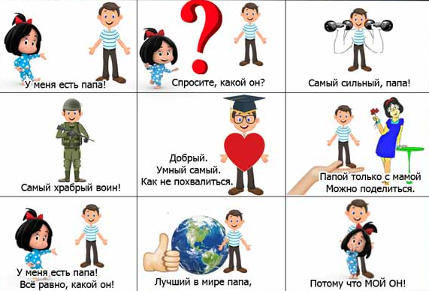
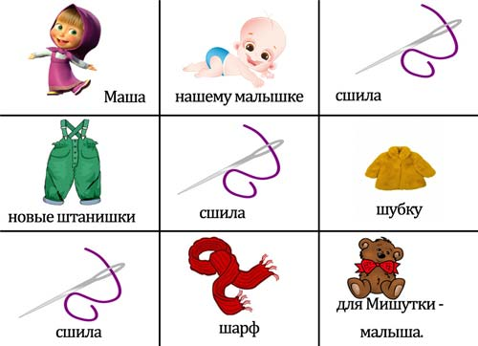
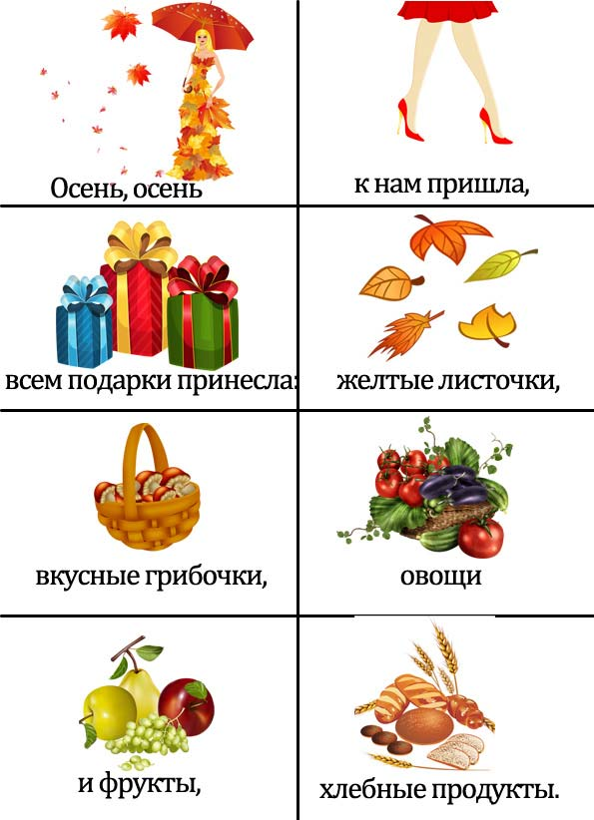
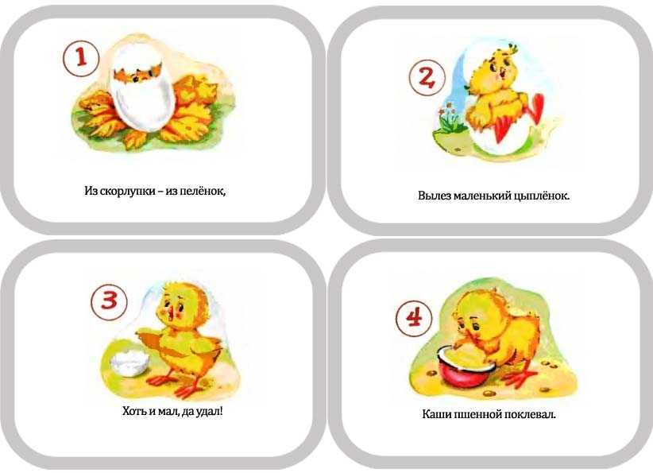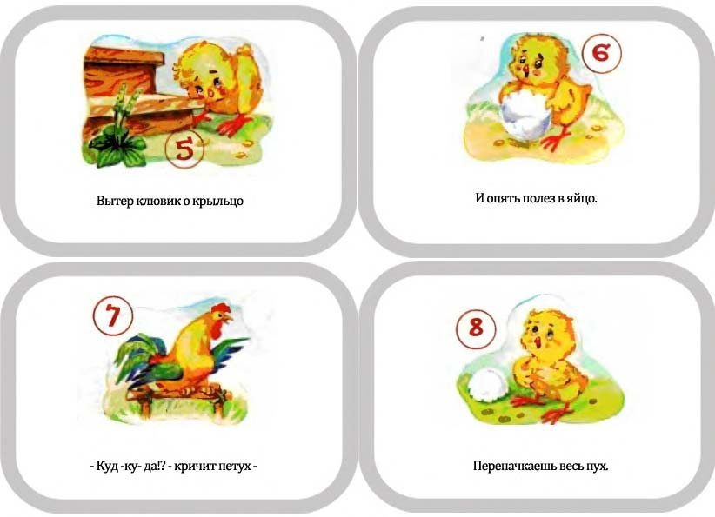
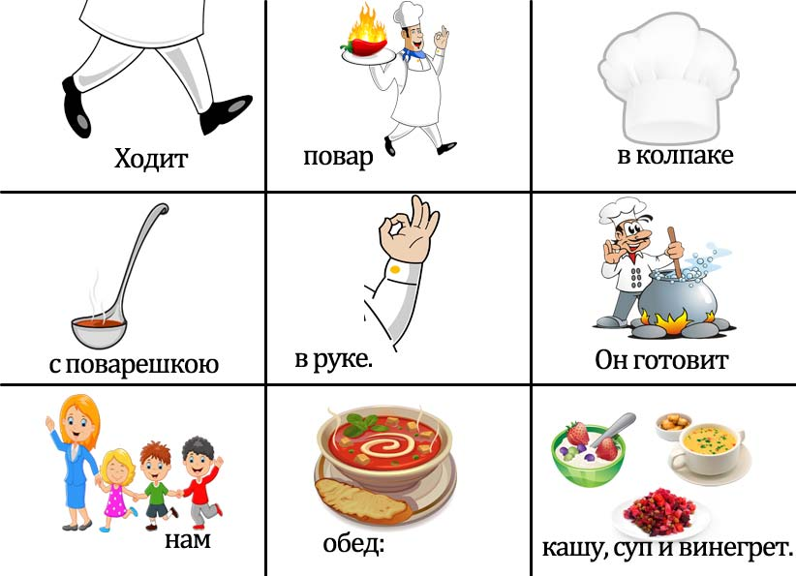
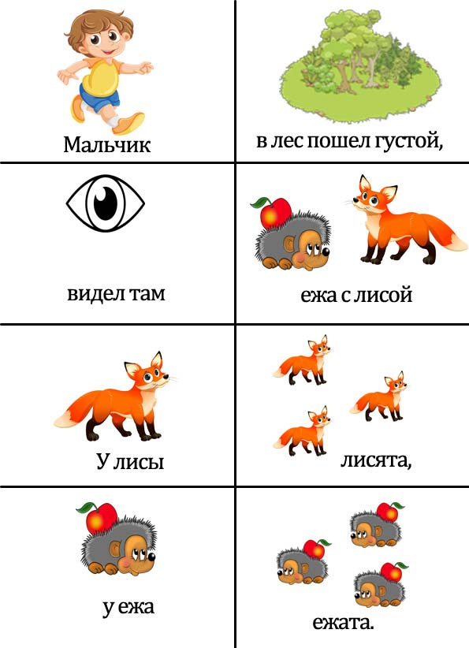
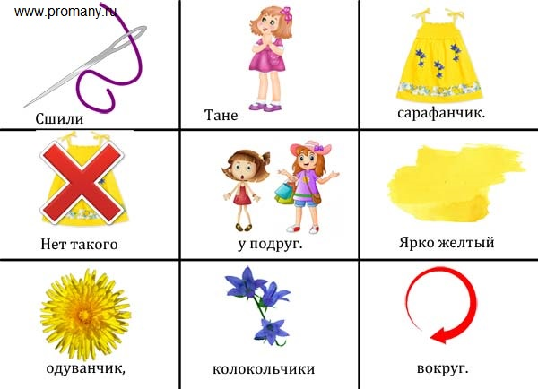

Что же такое алгоритм рассказа?

Алгоритм – это точное представление у ребенка того что надо сказать, и в какой последовательности это надо говорить.
Например, просим ребенка рассказать вот об этом предмете. Опираясь на мнемотаблицу.
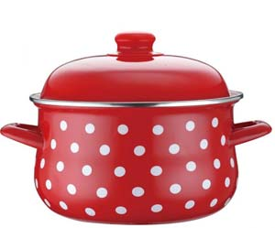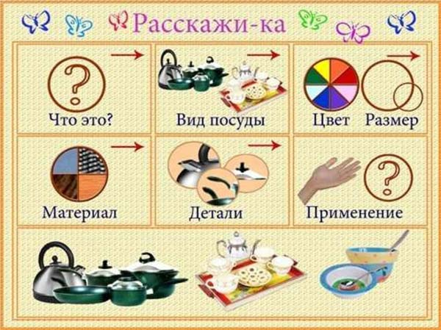
Примерно, мы должны услышать следующее:
Это посуда, кастрюля, кастрюля красного цвета в белый горошек, она среднего размера и сделана из железа, у нее есть две ручки и крышка, кастрюля нужна для того чтобы готовить суп, кашу или компот.
Все просто! Лучше один раз увидеть, чем сто раз услышать!
Сейчас у многих детей отсутствует умение связно составить рассказ на заданную тему.
Это один из трудно дающихся видов речи у детей. Так как в силу возраста не хватает словарного запаса и знаний у детей.
Этому навыку обучают воспитатели в детских садах, но часто бывает так, что для ребенка этого недостаточно. Ребенку постоянно нужна практика, поэтому родители тоже должны включиться в этот процесс, если хотят, чтобы ребенок к школе мог легко и просто рассказать о любом животном, овоще или фрукте, явлении природы и т.п. Чтобы у ребенка была красивая и связная речь.
В процессе освоения монологического рассказа, на помощь приходят мнемотаблицы, по – другому, можно назвать, алгоритмы рассказа или схемы.
Коротко о том, что надо сделать.
Надо распечатать таблицы и иногда просить ребенка, рассказать Вам, о какой либо игрушке, ягоде, грибе, смотря на таблицу.
Познакомить ребенка с таблицей:
Прочитайте вопрос из ячейки, показывая пальцем на тот квадрат, где он написан.
Спросите, все ли ему понятно?
Если нет, то доступно объясните ребенку непонятные для него вещи.
Покажите на примере, как пользоваться таблицей.
Попросите ребенка, чтобы он попробовал.
Такие таблицы составляются на разные темы (животные, семья, времена года, животные, грибы, ягоды, деревья, птицы, овощи и фрукты и т.д)
Цель занятий с алгоритмами рассказов, это развитие связной речи у ребенка.
Делайте успехи вместе с ребенком, играйте и развивайте его словарный запас.
Благодаря мнемотаблицам ребенок научится выстраивать логические цепочки и излагать свои мысли.
Выбирайте алгоритмы рассказа.
Составляем рассказ описание.
Это наиболее сложный вид монологической речи, который трудно дается детям. В силу возраста, дети не располагают достаточными знаниями, чтобы легко изъясняться. Здесь поможет мнемотехника.
Чтобы описать фрукт или овощ с опорой на мнемотаблицу, надо:
- Озвучить для ребенка вопрос, показывая на квадрат, в котором данный вопрос написан.
- Уточнить, понятно ли почему в этом квадрате нарисовано такое изображение. Если ребенку не понятно, объяснить ему в простой форме.
- Привести пример описания.
- Попросить ребенка, чтобы теперь он Вам описал какой — то овощ или фрукт, опираясь на таблицу.

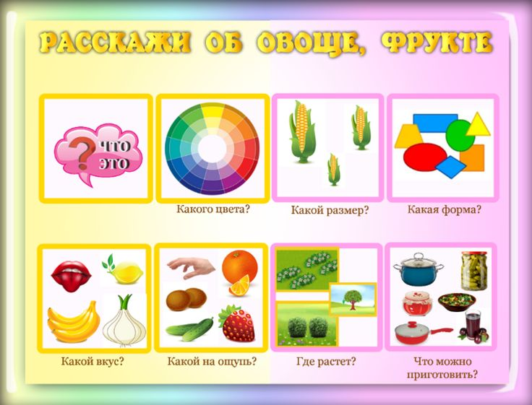
Схема рассказа о Грибах:
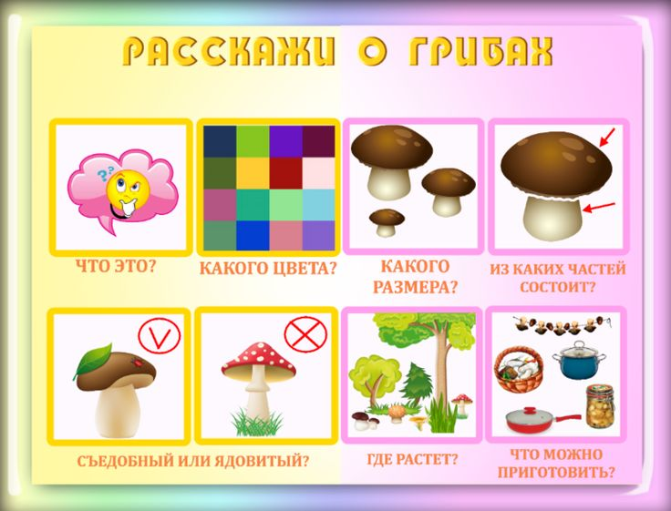

Схема рассказа о Ягодах
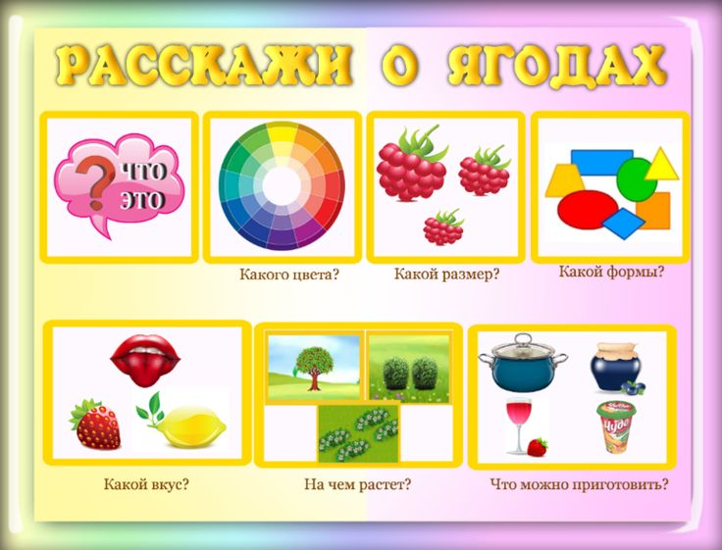

Схема рассказа о Деревьях
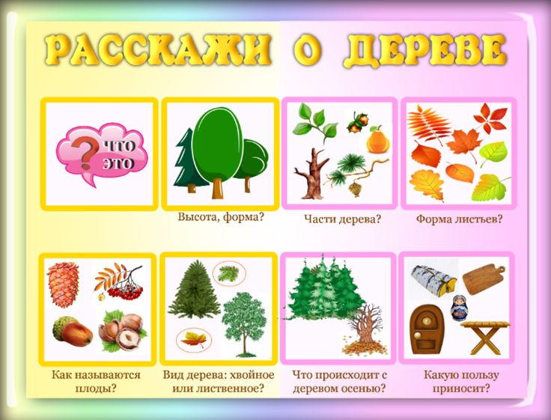

Алгоритм рассказа «Весна»
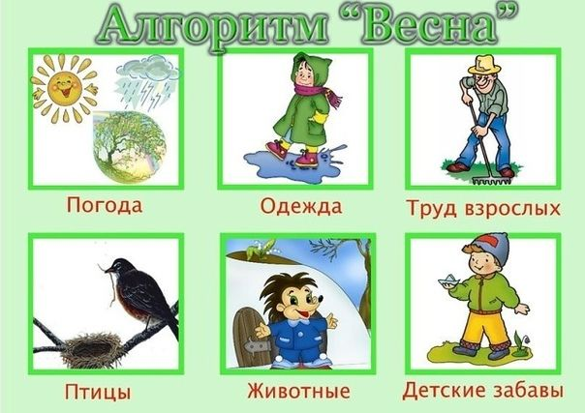

Алгоритм рассказа «Лето»
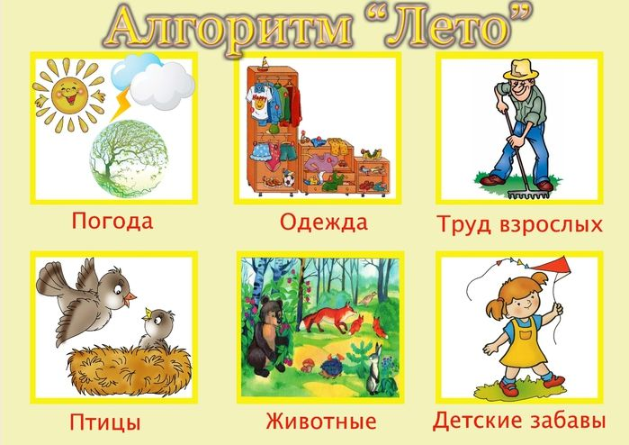

Алгоритм рассказа «Зима»
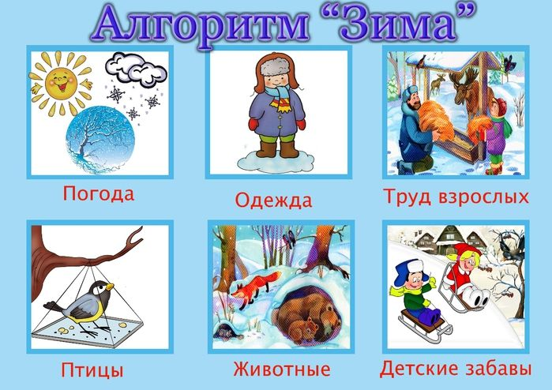

Алгоритм рассказа «Осень»
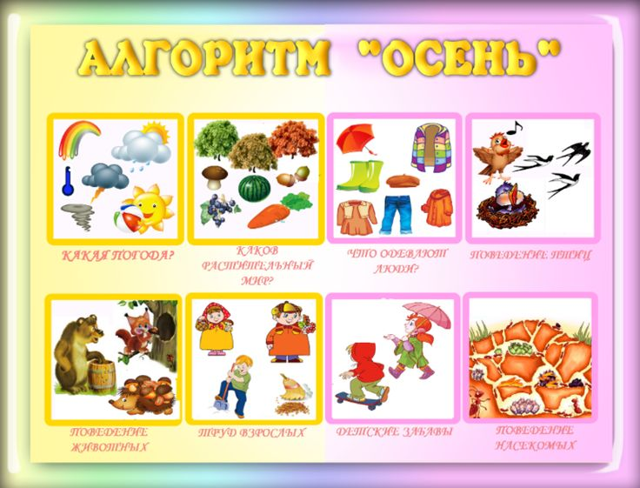
Использование мнемотехники открывает для педагогов огромные возможности для творчества и в образовательной деятельности и в совместной деятельности взрослого и ребёнка. Даёт возможность детям усваивать сложный материал легко и быстро. Занятия с использованием мнемотехники всегда проходят интересно не только для детей, но и для педагога.
Ребенок начинает знакомиться с литературой в раннем возрасте.
Но далеко не каждый, в дальнейшем, может построить развернутый и связный рассказ, придумать сочинить стихотворение, придумать собственную сказку. Не каждый даже может понять авторскую мысль и ответить на вопросы о содержании прочитанного. Как же помочь?
Один из исследователей детского творчества заметил, что ребенок никогда не сочинит собственной сказки, если он не познакомится хотя бы с одной из существующих.
Сказка занимает особое место в жизни детей. Здесь соседствуют добро и зло, верность и предательство, дружба и вражда. Разыгрывая сказку, дети как бы проживают ее, принимая на себя определенную роль.
При освоении сказки хорошо использовать игры – драматизации, настольный театр, в них могут принимать участие несколько детей или ребенок и взрослый. Дети смогут выразить свое эмоциональное отношение к героям сказки голосом, мимикой, посредством движений. Иными словами, как бы прожить ее. Однако подлинное проникновение в сказку включает в себя и анализ основных событий, понимание связей между ними – а это не просто для детей. Их часто сбивают детали произведения, которые показались им наиболее важными, они могут повторять неоднократно («А у волка большие зубы», «У него пасть была страшная», «Волк зубами щелкал, голодный и т. д.», забывая о дальнейшем развитии событий.
А ведь основное для рассказчика быть понятым другим человеком, а не просто выразить свои чувства. Иными словами, ребенок должен научиться выделять самое главное в повествовании, последовательно излагать основные действия и события.
Мы знаем, что важным средством познания является наглядное моделирование (т. е. использование детьми разного рода условных заместителей предметов. Поэтому для выявления структуры сказки можно использовать различные наглядные модели. Уже с 3-х лет можно начинать разыгрывать сказки с их помощью, что позволит как бы «отодвинуть»
эмоции ребенка и обратить его внимание на строение сказки.
Прежде чем начать работу по построению и использованию наглядных моделей, необходимо, чтобы ребенок прослушал выразительное чтение сказки, рассмотрел иллюстрации, ответил на вопросы, разыграл сюжет в настольном театре или по ролям. Только после этого, с помощью наглядных моделей можно развивать у детей умение самостоятельно анализировать содержание текста, выделять наиболее существенное. В дальнейшем это поможет им самостоятельно понять любое художественное произведение, выразительно и последовательно рассказать о прочитанном и услышанном.
Наиболее простой вид наглядных моделей – модель сериационного ряда : круги, полоски. Например, чтобы разыграть сказку «Репка» обсуждаем с детьми, кого из героев будет заменять та или иная полоска. На следующем этапе работы, по мере прочтения сказки, ребенок раскладывает заместители в нужном порядке. Введение наглядной модели позволяет детям понять логику сказки.
С 3-х летними детьми можно также использовать двигательное моделирование. Например, можно разыграть сказку «Лиса, заяц и петух». Для этого используем круги одинакового размера, но разных цветов: заяц (белый), лиса (оранжевый), петух (красный) и т. д.

«Лиса, заяц и петух»

 |  | 

В этом случае взрослый рассказывает сказку, а ребенок выполняет все необходимые действия (ушел, пришел и т. д.). На столе, где будет разыгрываться сценка, можно расположить декорации, вырезанные из бумаги. В некоторых случаях сочетаются оба вида моделирования : двигательное и сериационный ряд (например, сказка «Три медведя»).
При проведении таких занятий особенно важно, чтобы дети понимали принцип замещения. Поэтому, до начала занятия следует обсудить, какой круг и почему замещает какого – либо героя сказки. Ребенок может использовать заместители на основе цвета, характерного для внешнего вида персонажа (например, круг красного цвета будет обозначать Красную Шапочку). Если брать за основу соотношение величины героев (например, в сказке «Теремок», тогда заместителями будут полоски разной длины.
Возможно также использовать символику цвета, когда положительный герой обозначается светлыми тонами, а отрицательный – темными.
Ребенку нужно помочь не просто играть с предметами – заместителями, но четко соблюдать последовательность действий сказки, что поможет ему анализировать основные события и связь между ними. Теперь ребенок делает не то, что ему хочется, а то, что нужно для решения задачи – показать основные действия и события сказки. Так постепенно закладываются элементы самоконтроля.
Задания можно усложнять, предлагая детям не только распределить между персонажами круги, но и выбрать только те, которые нужны для данной сказки. В этой ситуации ребенок должен уже мысленно представлять основных героев сказки, знать их характеристики и самостоятельно подбирать соответствующие модели.
Если дети легко выполняют задание, предлагаю им самим придумать, как можно обозначить персонажей сказки.
Дети постарше могут пересказывать эпизоды сказок с опорой на подобранные заместители. Прошу рассказать, что происходит в данный момент, и помогаю ребенку как можно точнее пересказать нужный эпизод. Переходя от эпизода к эпизоду в зависимости от расположения заместителей, дети пересказывают сказку полностью.
В 5-6 лет переходим к новому виду моделирования использованию временно – пространственных моделей (блоки – рамочки, в которых расположены заместители основных персонажей сказки). Этот вид моделей помогает понять основную последовательность событий сказки. Такая модель обязательно составляется вместе с детьми. Сначала обсуждаю с чего начинается сказка, кто герои, как их обозначить. В качестве заместителей могут быть использованы схематические изображения фигурок: цветные круги, палочки разной длины. Постепенно заполняются все рамочки. Важно, чтобы их не было слишком много, и они действительно соответствовали бы событиям произведения. Затем, глядя на модель дети пытаются пересказать сказку.
Если дети легко составляют и используют при пересказе подобные модели, переходим к самостоятельному моделированию сказок и историй. Обычно это происходит к 6 – 7 годам. Начинаем нужно с небольших сказок или историй. Используем короткие рассказы, например, В. Сутеева. В этом случае читаем сказку или историю и просите детей составить «подсказку» к ней. Дети же самостоятельно придумывают заместители для персонажей, мысленно делят произведение на отдельные эпизоды и рисуют модели (карандашами, фломастерами).
Задача взрослого – помочь детям проанализировать составленную модель, оценить точность членения на отдельные эпизоды, проследить, чтобы в ней были представлены основные события произведения. Важно только, не исправлять речевые ошибки. когда ребенок фантазирует в процессе своего творчества, а отметить потом, как лучше и точнее можно было сказать.
И так, из всего выше сказанного следует, что с помощью сказки, применяя метод моделирования, дети поймут и смогут воспроизводить текст, у них активнее развиваются умственные способности, речь, пополняется словарный запас, дети пытаются самостоятельно сочинять сказки, у них возникает желание творить.
Я использую мнемотехнику при обучении детей рассказывании сказок.
Рассмотрим работу с мнемотаблицей на примере сказки «Заюшкина избушка». Для начала читаю текст сказки, выделяю в каждой строке главное ключевое слово и представляю его в виде символа или рисунка. Осуществляется так называемое перекодирование информации, т.е. преобразование из абстрактных символов в образы.
Построили заяц и лиса себе домики. Мы рисуем домик. Наступила весна, пригрело солнышко. Рисуем солнышко. Избушка лисы растаяла, а у зайца стоит как стояла. Изображаем растаявшую избушку лисы. Попросилась лиса к зайцу, да и выгнала его из домика. Рисуем зайца. Сидит заяц - плачет. Рисуем капельки - слезы. Бегут мимо собаки, решили лису выгнать, а она из домика не уходит. Изображаем собаку. Идет мимо медведь, но и ему не удалось выгнать лису. Рисуем медведя. Идет мимо петушок, да как закричит: «Несу косу на плечи, хочу лису посечи! Уходи, лиса, вон!». Рисуем петушка. Испугалась лиса и убежала, а заяц с петушком стали жить в дружбе и согласии. Здесь нарисована улыбка. Как вы думаете, почему? Правильно, улыбка символизирует дружбу и радость.
Такие таблицы можно составить к любой сказке. Это помогает детям последовательно пересказать ее содержание.
К созданию мнемотаблиц предъявляются особые требования. Сначала мы рассматриваем таблицу и разбираем, что на ней изображено. Потом переходим к перекодировке информации, т.е. преобразование из абстрактных символов в образы, после перекодировки осуществляется пересказ или составление рассказа по заданной теме, то есть происходит отработка метода запоминания, затем зарисовка мнемотаблиц детьми и рассказывание по мнетаблицам, созданными детьми.
При воспроизведении сказки основной упор делается на изображение главных героев. Детям задают вопросы: «Какая сказка «спряталась» в таблице? Про кого эта сказка?».

Мнемотаблицы к сказкам:

Модель к сказке «Заюшкина избушка»
 |  |  | 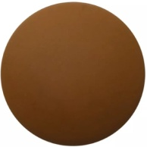 | 

1.Лиса - оранжевый круг.
2.Заяц - белый круг.
3.Волк – серый круг.
4.Медведь – коричневый круг.
5.Петух – красный круг.
6.Избушка лисы (ледяная) – голубой квадрат.
7.Избушка зайца (лубяная) – коричневый квадрат.

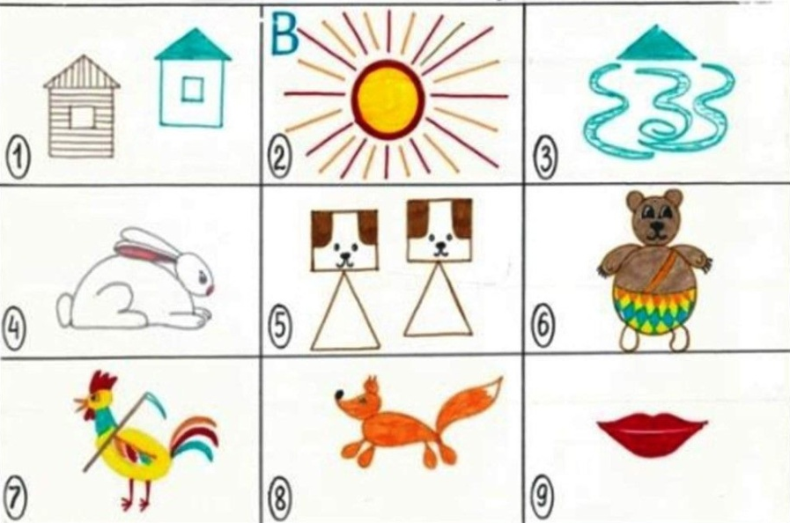

  «Заюшкина  избушка» |     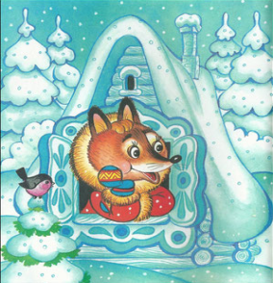 |   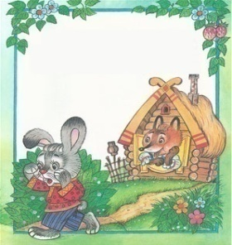  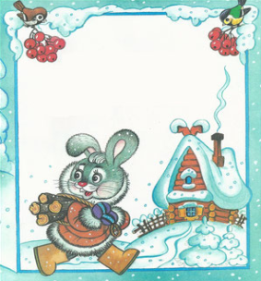
  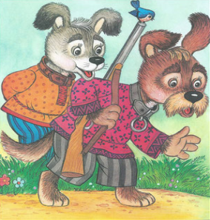    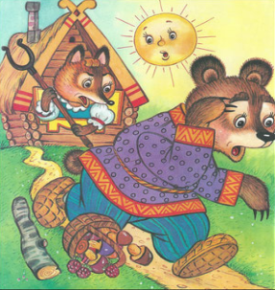 |   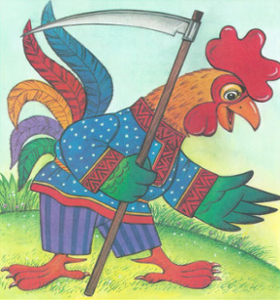  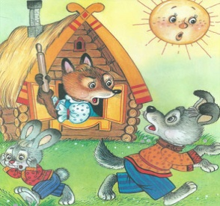 |     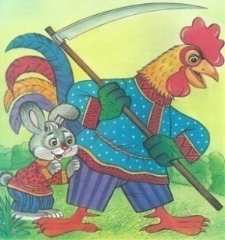  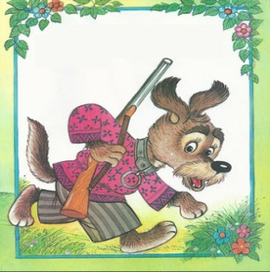 | 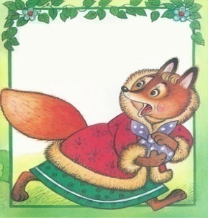  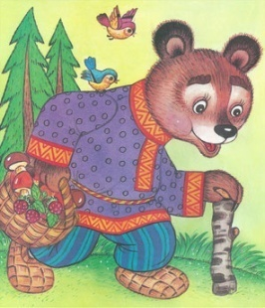

На обратной стороне карточек я поместила саму сказку в виде текста. Он расчитан на педагога, если вдруг он не знаком с данной сказкой или забыл некоторые детали.

«Три медведя»

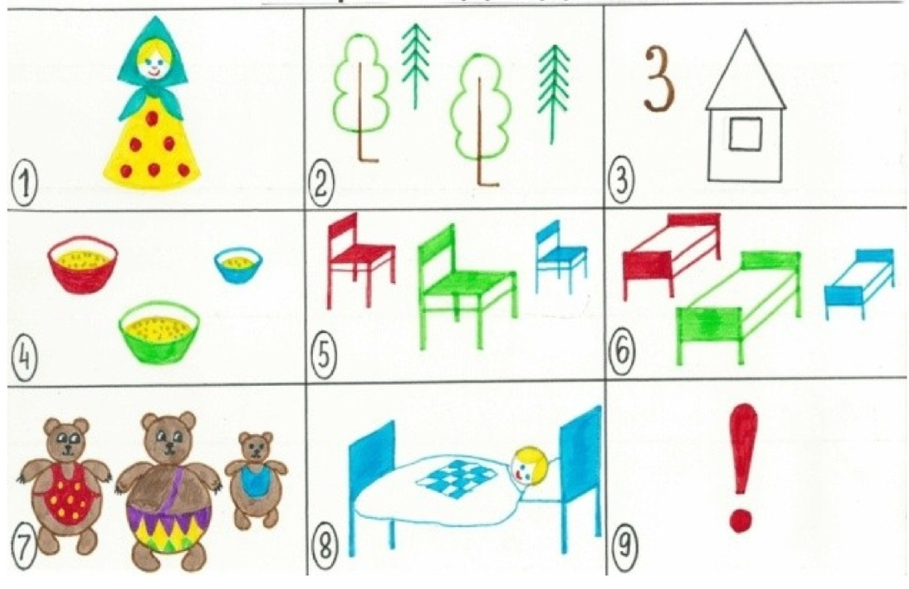


  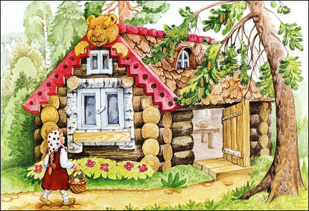  «Три медведя»   |   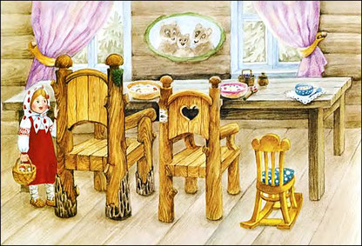 | 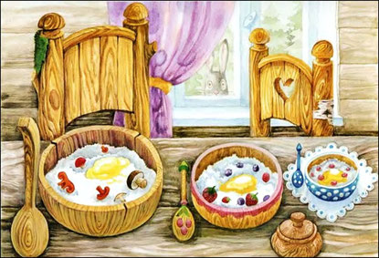 | 
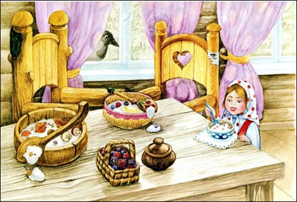      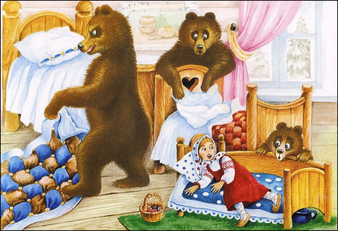  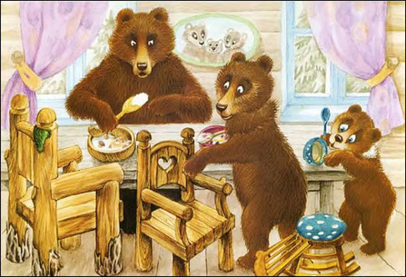 | 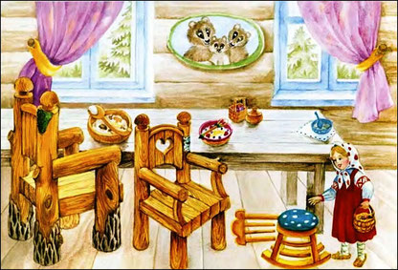  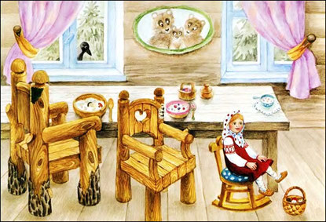    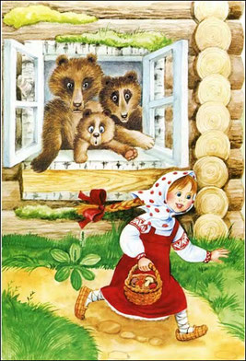 |   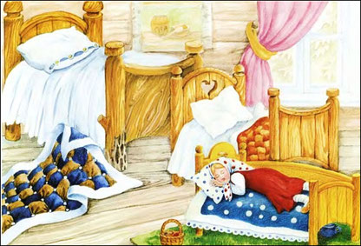 | 
 |  |  | Конец

«Волк и семеро козлят»



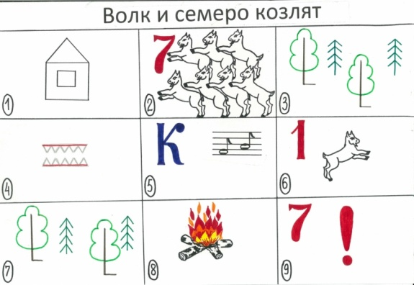
  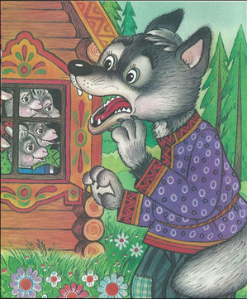  Волк и 7 козлят |   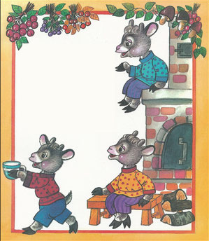  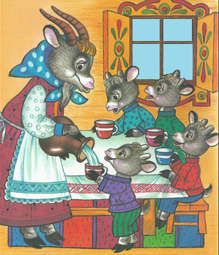 |  | 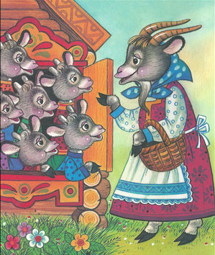
  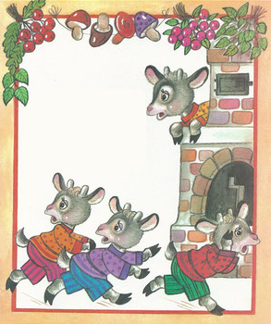 | 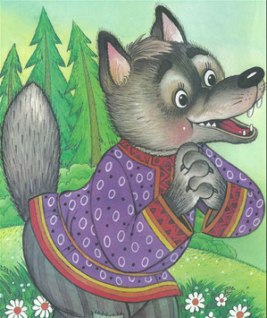  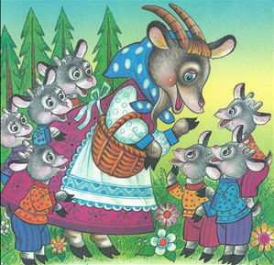 |     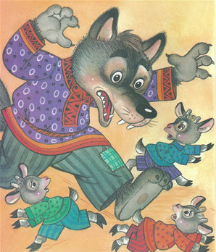
 |   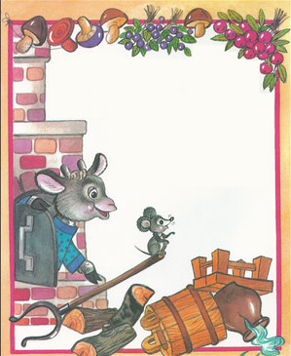 |   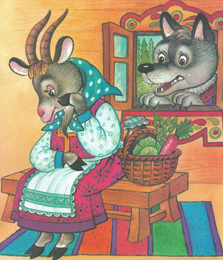 |   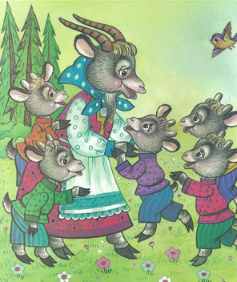

«Лисичка сестричка и серый волк»


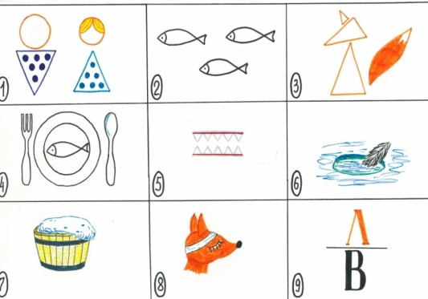
«Лисичка сестричка и серый волк» |     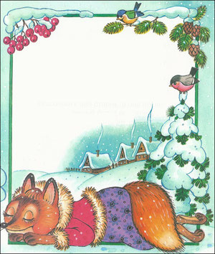  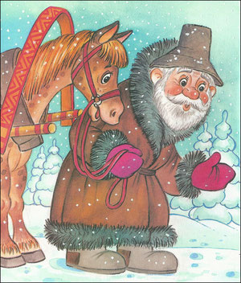 |  |   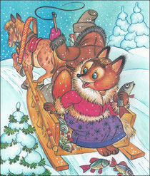
    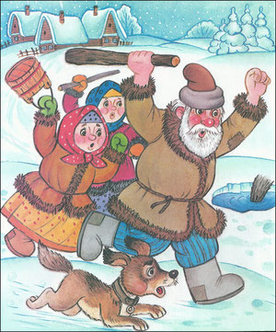  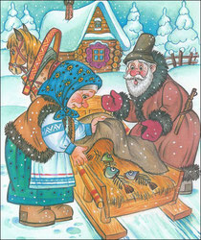 |       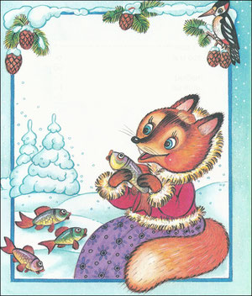  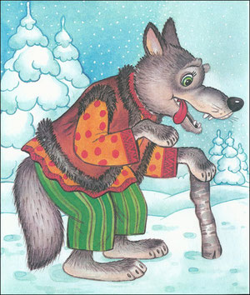 |  | 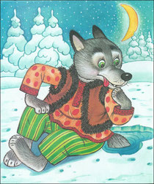
 | 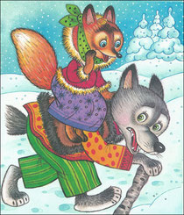  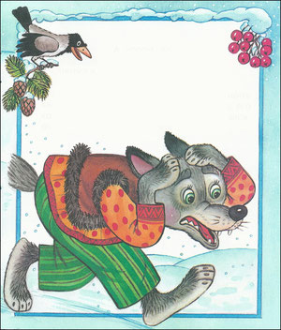 |  | Конец

«Лисичка со скалочкой»





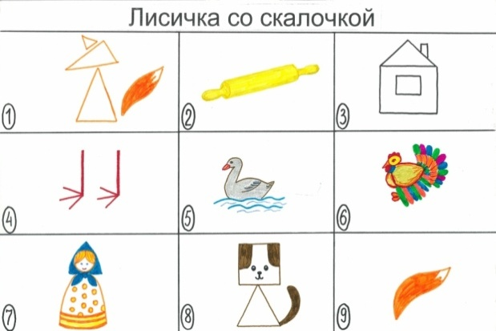
  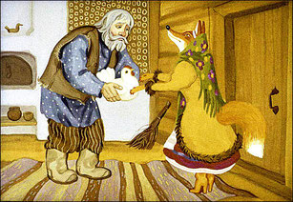  «Лисичка со скалочкой |     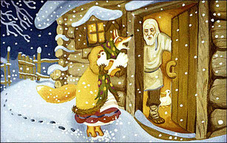  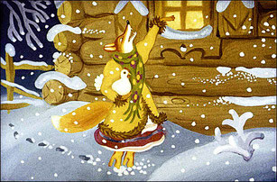  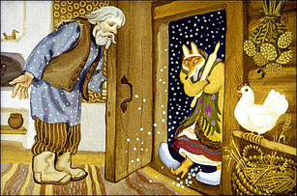  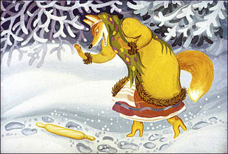 | 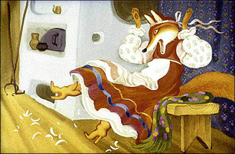  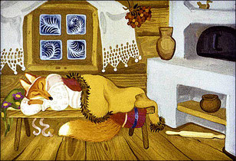 |   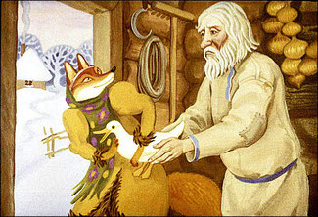  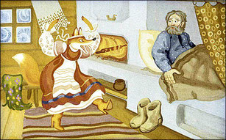
 |   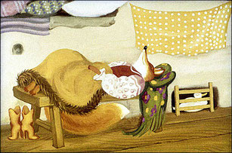 |  |   
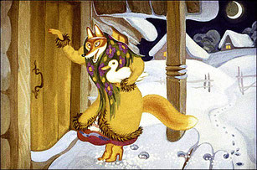 |     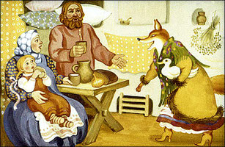 | 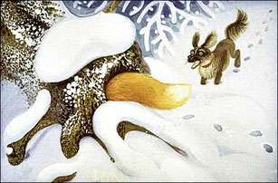  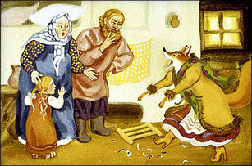 | 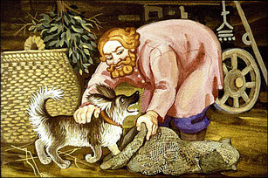
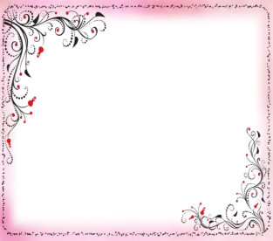  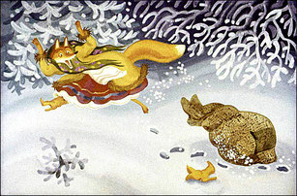  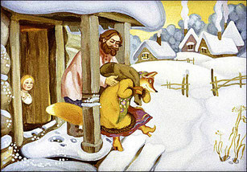 |  |     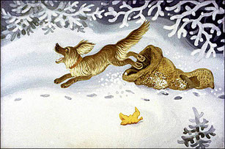 |   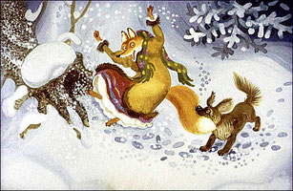
«Маша и медведь»


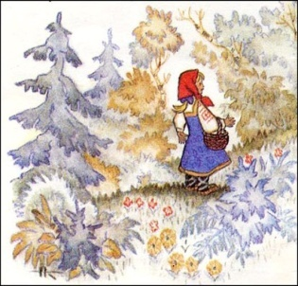
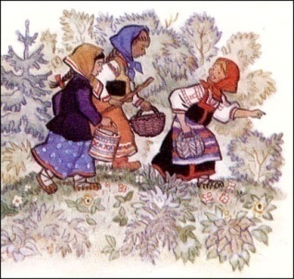
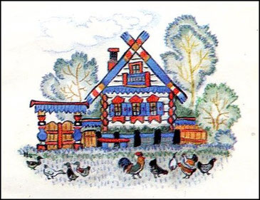
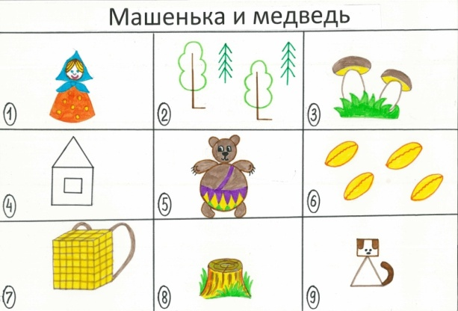
«Маша и медведь» | 
  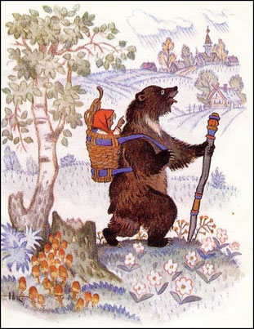  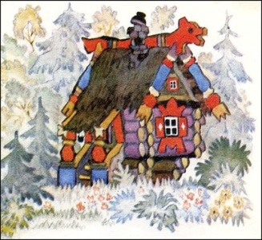 | 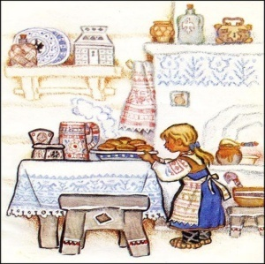  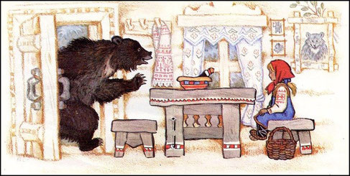
 | 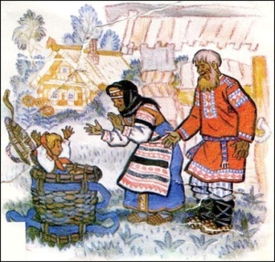  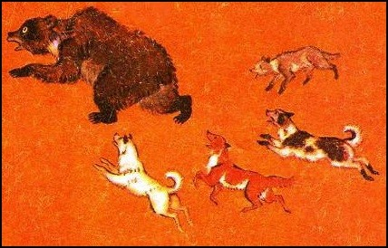

«Три поросенка»


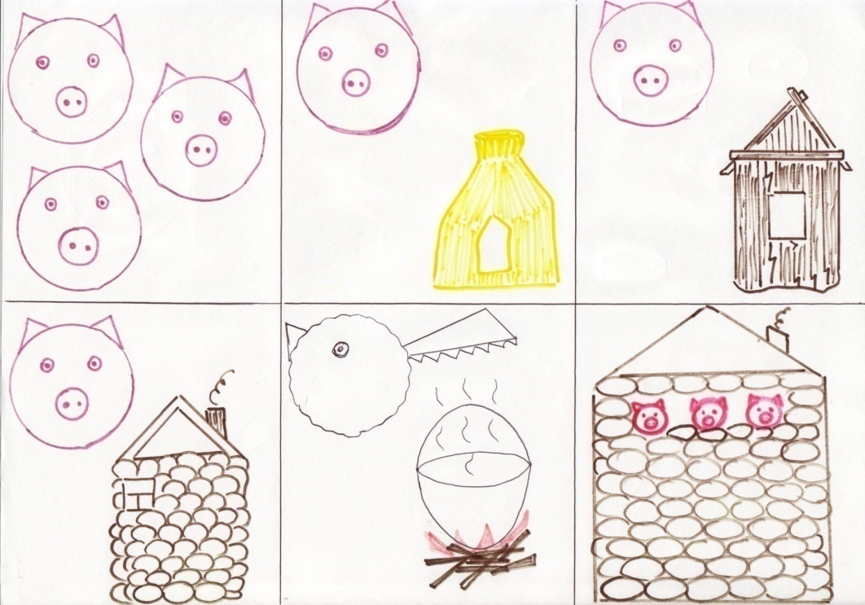
    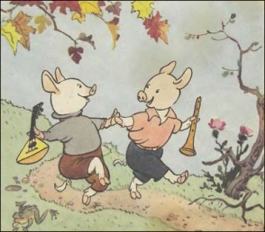  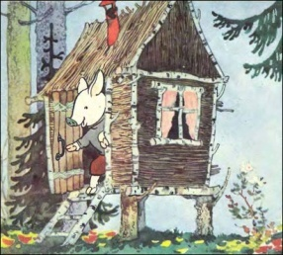  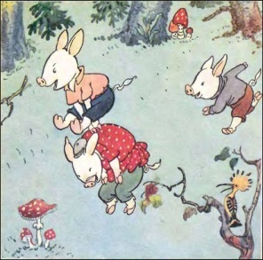  «Три поросенка» |    |   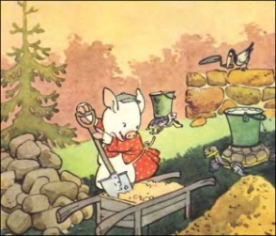  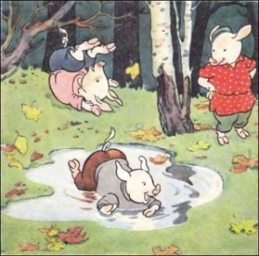 | 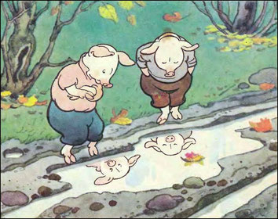 |     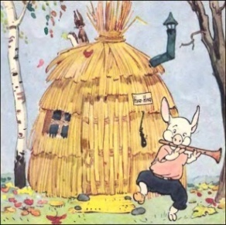
 |  |  |   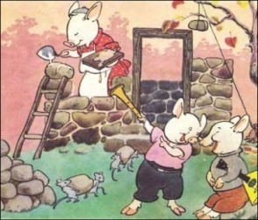 |   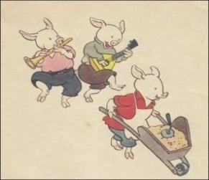
  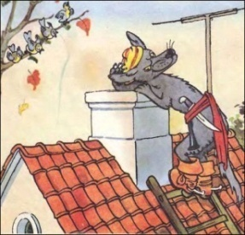  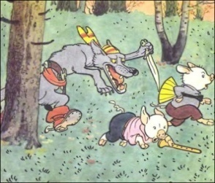  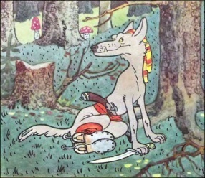 | 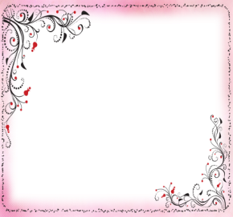    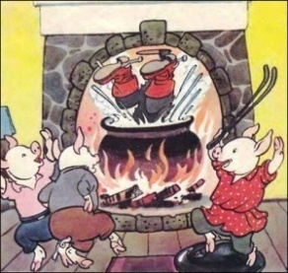 |     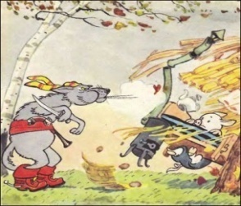 | 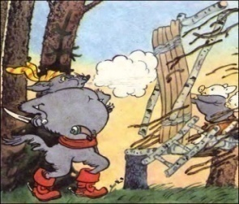 |   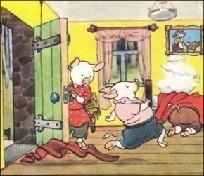
 |  |   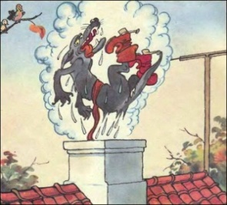 | 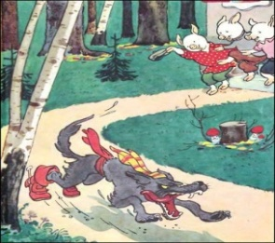 | 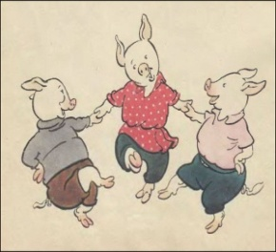

«Кот, петух и лиса»
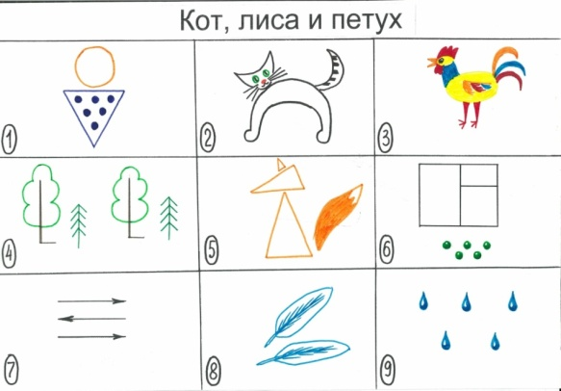
  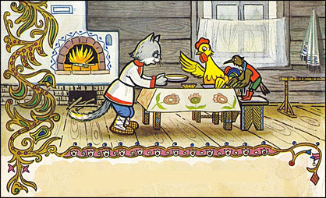  «Кот,    петух и лиса» |     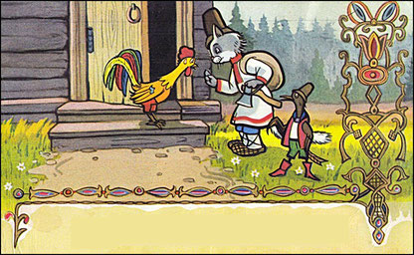 | 
  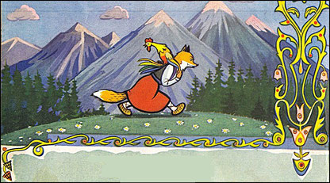  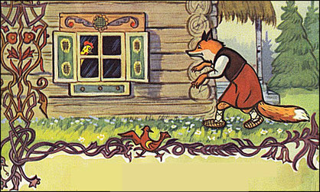 |   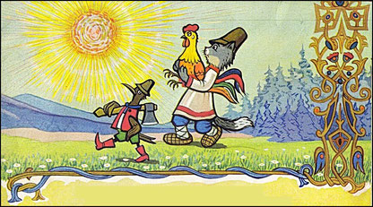  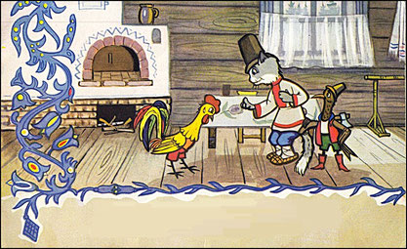  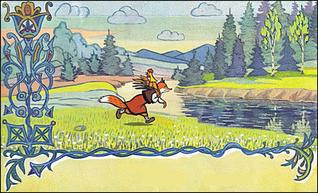 | 
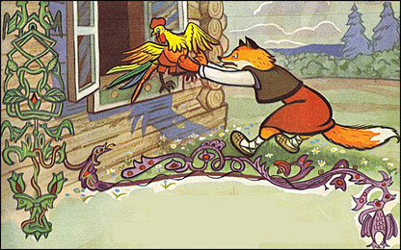 |   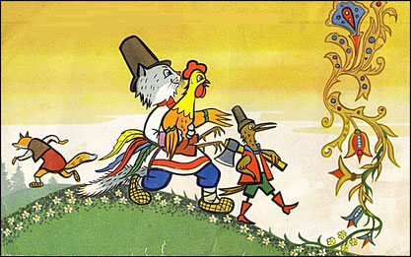  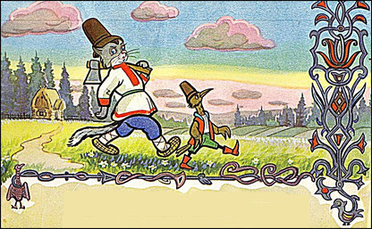
 | 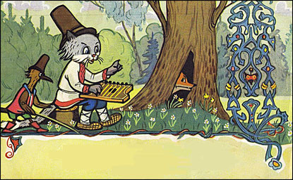


«Цыпленок и утенок»
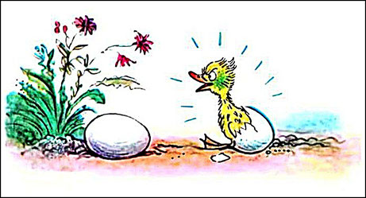  В.Г.Сутеев  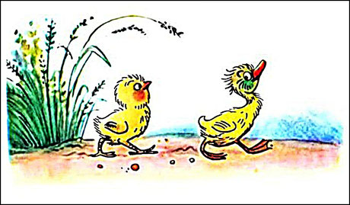  «Цыпленок и утенок» |  | 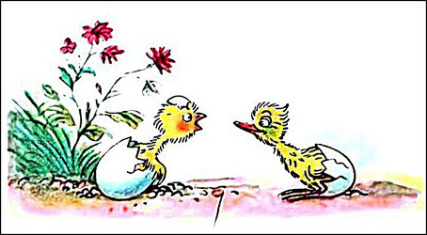
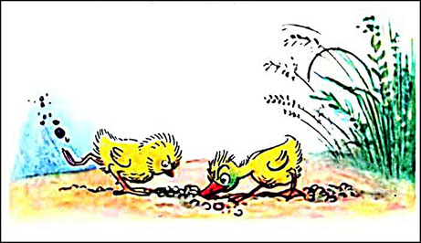 | 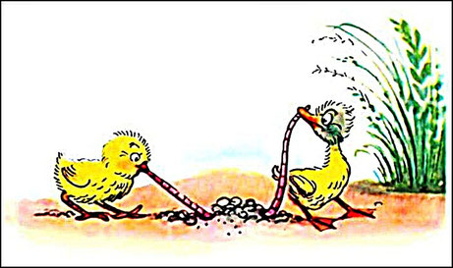 | 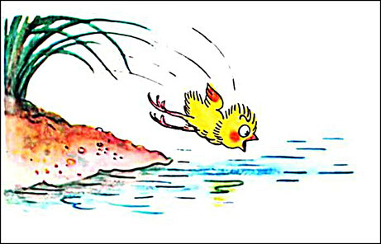
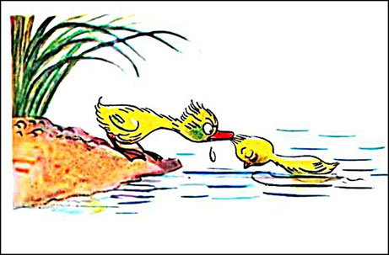  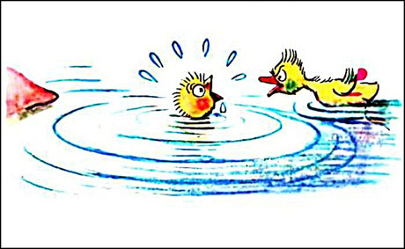  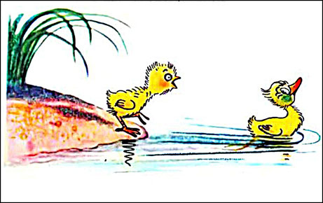  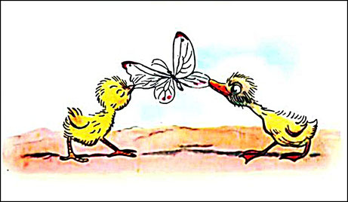 |  | 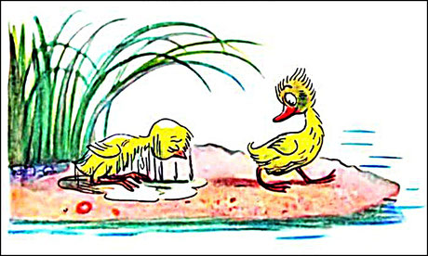
«Три котенка»
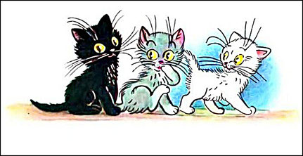
В.Г.Сутеев  «Три котенка» | 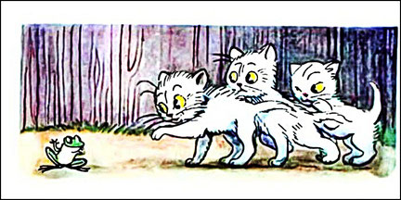  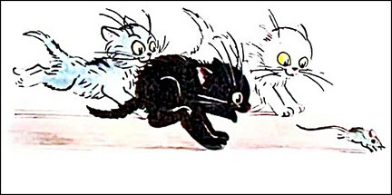
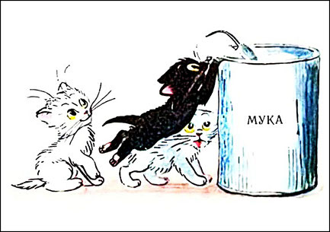 | 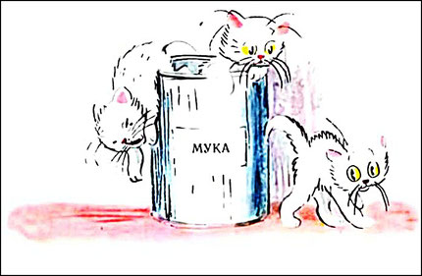
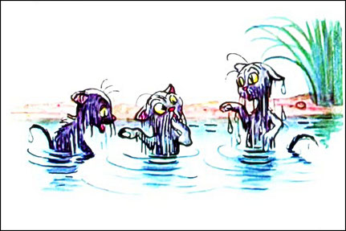  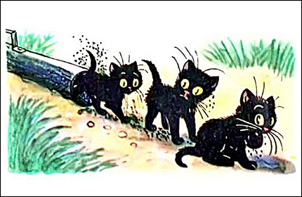  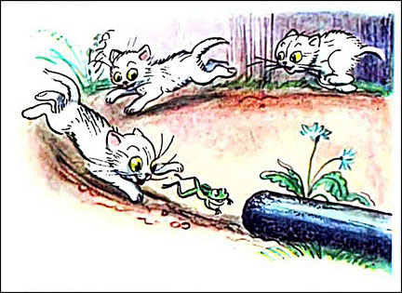 | 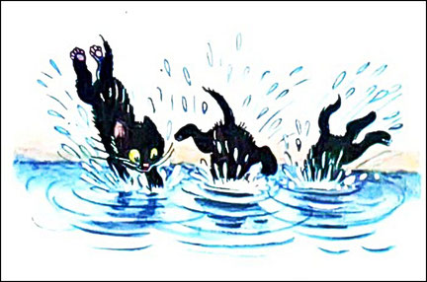
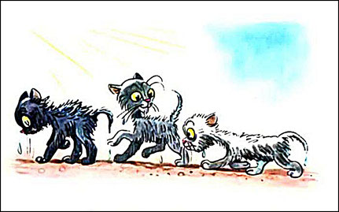 |  | 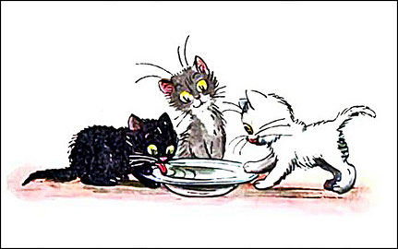
Использование мнемотехники открывает для педагогов огромные возможности для творчества и в образовательной деятельности и в совместной деятельности взрослого и ребёнка. Даёт возможность детям усваивать сложный материал легко и быстро.
Занятия с использованием мнемотехники всегда проходят интересно не только для детей, но и для педагога.

Результаты:
У детей появилось желание пересказывать сказки – как на занятии, так в повседневной жизни;
- расширился круг знаний об окружающем мире;
- активизировался словарный запас;
- сформировалось умение рассказывать сказки.
Чем раньше мы будем учить детей рассказывать или пересказывать, используя метод мнемотехники и схемы – модели, тем лучше подготовим их к школе, так как связная речь является важным показателем умственных способностей ребенка и готовности его к школьному обучению.
К.Д.Ушинский писал:
«Учите ребёнка каким-нибудь неизвестным ему пяти словам - он будет долго и напрасно мучиться, но свяжите двадцать таких слов с картинками, и он усвоит на лету».

Список использованной литературы :
- Белоусова Л. Е. «Весёлые встречи». Конспекты занятий по развитию речи с использованием элементов мнемотехники: Методическое пособие для воспитателей детских дошкольных учреждений - 128 с.
- Большова Т. В. Учимся по сказке. Развитие мышления дошкольников с помощью мнемотехники. СПб., 2005.
- Малетина Н. С., Пономарева Л. В. Моделирование в описательной речи детей с ОНР / Дошкольное воспитание. 2004. №6.
- Полянская Т. Б. Использование метода мнемотехники в обучении рассказыванию детей дошкольного возраста: Учебно-методическое пособие. - СПб. : ООО ИЗДАТЕЛЬСТВО «ДЕТСТВО- ПРЕСС», 2009. – 64.
- Ткаченко Т. Д. Использование схем в составлении описательных рассказов.
- Выгодский Л. С. Мышление и речь. 5-е издание, исправленное. Издательство «Лабиринт», М. 1999. С. 352.
https://infourok.ru/metodicheskie-rekomendacii-rasskazyvaem-skazki-s-pomoshyu-mnemotablic-5850214.html
https://multiurok.ru/files/t-b-polianskaia-ispolzovanie-metoda-mnemotekhniki.html

